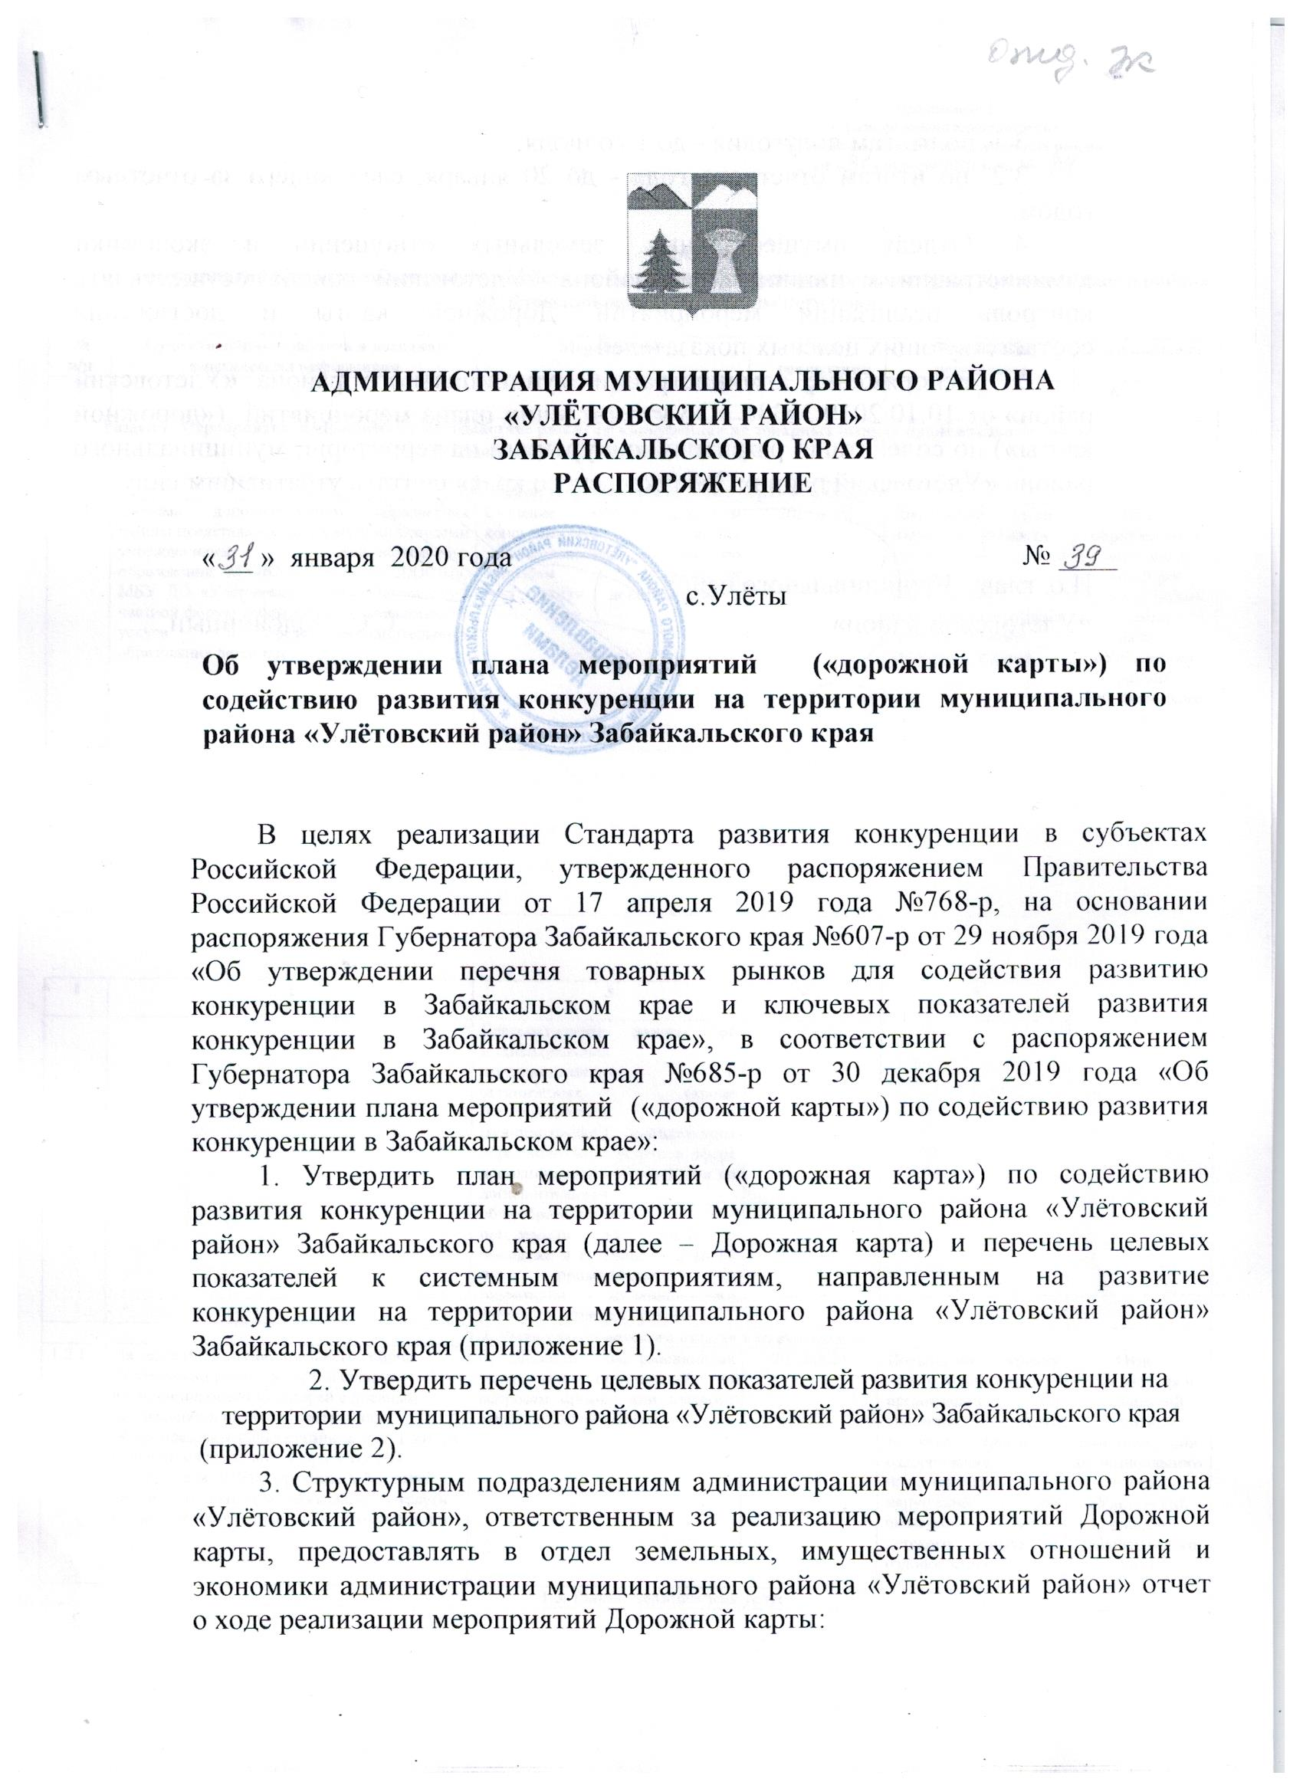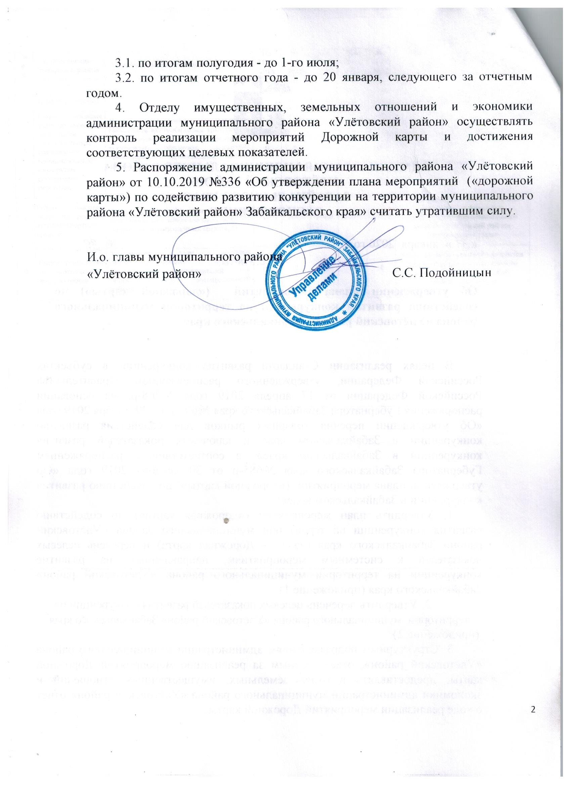

Приложение 1

к распоряжению администрации

МР «Улётовский район»

№ 39 от 31 января 2020 г.

**ПЛАН**

**мероприятий («дорожная карта») по содействию развитию конкуренции на территории муниципального района «Улётовский район» Забайкальского края**

|  |  |  |  |  |  |
| --- | --- | --- | --- | --- | --- |
| **№**  **п/п** | **Существующая проблема и исходная фактическая информация** | **Мероприятие** | **Срок реализации** | **Ожидаемые результаты** | **Исполнитель** |

| **1** | **2** | | | **3** | | **4** | **5** | | **6** | |
| --- | --- | --- | --- | --- | --- | --- | --- | --- | --- | --- |
| **Раздел 1. Мероприятия, направленные на содействие развитию конкуренции на товарных рынках муниципальном районе «Улётовский район» Забайкальского края** | | | | | | | | | | |
| * 1. **Рынок услуг дополнительного образования детей** | | | | | | | | | | |
| 1.1.1 | Система дополнительного образования района представлена двумя муниципальными учреждениями дополнительного образования: МУДО «Улётовская ДЮСШ», МБУ ДО «Улётовская ДШИ». Организаций частной формы собственности, оказывающих услуги в сфере дополнительного образования детей нет. | | | Оказание методической и консультативной помощи заинтересованным лицам по вопросам организации деятельности дополнительного образования | | 2020-2021 | Повышение уровня информированности организаций и населения возможности реализации программ дополнительного образования детей | | Отдел образования и социальной политики администрации муниципального района «Улётовский район» Забайкальского края | |
|  |  | | | Систематизация данных об индивидуальных предпринимателях и организациях (кроме государственных и муниципальных), оказывающих образовательные услуги в сфере дополнительного образования по дополнительным общеобразовательным программам для детей и молодежи в возрасте от 5 до 18 лет, проживающих на территории муниципального района «Улётовский район» | |  |  | |
| * 1. **Рынок услуг детского отдыха и оздоровления** | | | | | | | | | | |
| 1.2.1 | На территории муниципального района "Улётовский район" в летний период функционировало 17 лагерей с дневным пребыванием, из них 16 лагерей при общеобразовательных организациях, 1 лагерь с дневным пребыванием при МБУ ДО «Улётовская ДШИ». Организаций частной формы собственности, оказывающих услуги в сфере детского отдыха и оздоровления нет. | | | Организации информационных услуг для организаций по вопросам организации детского отдыха и оздоровления | | 2020-2021 | Повышение уровня информированности организаций по оказанию услуг детского отдыха и оздоровления, предотвращение нарушений при оказании услуг детского отдыха и оздоровления | | Отдел образования и социальной политики администрации муниципального района «Улётовский район» Забайкальского края | |
| * 1. **Рынок медицинских услуг** | | | | | | | | | | |
| 1.3.1 | Необходимо создание условий для развития конкуренции на рынке медицинских услуг путем организации деятельности частных медицинских организаций. На территории муниципального района «Улётовский район» Забайкальского края действует 1 субъект малого предпринимательства (ИП) по оказанию платных медицинских услуг населению. | | | Формирование перечня объектов муниципальной собственности, передача которых возможна по договорам аренды для осуществления деятельности по оказанию медицинских услуг. | | 2020-2021 | Увеличение количества медицинских организаций частной формы собственности, участвующих в оказании медицинских услуг | | Отдел имущественных, земельных отношений и экономики администрации муниципального района «Улётовский район» Забайкальского края | |
| * 1. **Рынок теплоснабжения (производство тепловой энергии)** | | | | | | | | | | |
| 1.4.1 | Основным механизмом развития конкуренции на рынке услуг жилищно-коммунального хозяйства является передача в управление частным операторам на основе концессионных соглашений объектов жилищно-коммунального хозяйства.  На территории муниципального района «Улётовский район» Забайкальского края действует 1 концессионное соглашение с 1 предприятием сферы жилищно-коммунального хозяйства. Доля организаций частной формы собственности в сфере теплоснабжения составляет 66,6 %. | | | Привлечение частных операторов для оказания услуг по тепло-, водоснабжению, водоотведению, очистке сточных вод и эксплуатации объектов по утилизации твердых бытовых отходов на праве заключения долгосрочной аренды или концессионного соглашения (в соответствии с распоряжением Правительства РФ от 22 августа 2011 года № 1493-р «О плане действий по привлечению частных инвестиций в жилищно – коммунальное хозяйство»). | | 2020-2021 | Увеличение количества негосударственных предприятий и доли организаций частной формы собственности в сфере теплоснабжения | | Отдел имущественных, земельных отношений и экономики администрации муниципального района «Улётовский район» Забайкальского края | |
| **1.5.Рынок услуг по сбору и транспортированию твердых коммунальных отходов** | | | | | | | | | | |
| 1.5.1 | На территории муниципального района «Улётовский район» Забайкальского края деятельность по сбору и транспортированию отходов осуществляет ООО «Коммунальник» | | | Стимулирование новых предпринимательских инициатив и частной инициативы по транспортированию твердых коммунальных отходов | | 2020-2021 | Увеличение количества хозяйствующих субъектов на рынке транспортирования твердых коммунальных отходов | | Отдел архитектуры, жилищно-коммунального и дорожного хозяйства администрации муниципального района «Улётовский район» Забайкальского края | |
| **1.6.Рынок выполнения работ по благоустройству городской среды** | | | | | | | | | | |
| 1.6.1 | В настоящее время на территории муниципального района «Улётовский район» Забайкальского края отсутствуют организации частной формы собственности в сфере выполнения работ по благоустройству городской среды. | | | Привлечение хозяйствующих субъектов, осуществляющих деятельность на рынке выполнения работ по благоустройству городской среды и осуществление мониторинга их деятельности | | 2020-2021 | Обеспечение присутствия частных организаций на рынке выполнения работ по благоустройству городской среды | | Отдел архитектуры, жилищно-коммунального и дорожного хозяйства администрации муниципального района «Улётовский район» Забайкальского края | |
| **1.7.Рынок поставки сжиженного газа в баллонах** | | | | | | | | | | |
| 1.7.1 | В настоящее время на территории муниципального района «Улётовский район» Забайкальского края поставкой сжиженного углеводородного газа для бытовых нужд населения района занимается ОАО «Читаоблгаз», которое является организацией частной формы собственности. Доля организаций частной формы собственности в сфере поставки сжиженного газа в баллонах составляет 100,0 %. | | | Осуществление мониторинга деятельности хозяйствующих субъектов, осуществляющих деятельность на рынке поставки сжиженного газа в баллонах | | 2020-2021 | Сохранение достигнутого уровня присутствия частных организаций на рынке поставки сжиженного газа в баллонах | | Отдел имущественных, земельных отношений и экономики администрации муниципального района «Улётовский район» Забайкальского края | |
| **1.8.Рынок оказания услуг по перевозке пассажиров автомобильным транспортом по муниципальным маршрутам регулярных перевозок** | | | | | | | | | | |
| 1.8.1. | К обслуживанию 1 муниципального маршрута привлечен 1 муниципальный перевозчик. Доля услуг по перевозке пассажиров автомобильным транспортом по муниципальным маршрутам регулярных перевозок, оказанных организациями частной формы собственности, составляет 0 %. Не все населенные пункты обеспечены транспортным обслуживанием населения. | | | Размещение о проведении конкурсного отбора перевозчиков в открытом доступе в сети Интернет с целью обеспечения максимальной доступности информации и прозрачности условий работы на рынке пассажирских перевозок наземным транспортом | | 2020-2021 | Удовлетворение в полном объеме потребностей населения в пассажирских перевозках;  развитие частного сектора регулярных перевозок | | Отдел архитектуры, жилищно-коммунального и дорожного хозяйства администрации муниципального района «Улётовский район» Забайкальского края | |
| **1.9.Рынок оказания услуг по ремонту автотранспортных средств** | | | | | | | | | | |
| 1.9.1. | Деятельность в сфере ремонта автотранспортных средств в муниципальном районе «Улётовский район» Забайкальского края осуществляют 4 организации частной формы собственности. Доля организаций частной формы собственности в сфере оказания услуг по ремонту автотранспортных средств составляет 100,0 %. Все организации являются субъектами малого и среднего предпринимательства – небольшими станциями по техническому обслуживанию автомобилей, которым необходимо постоянное обновление оборудования. | | | Оказание организационно-методической и информационно-консультативной помощи субъектам предпринимательства, осуществляющим (планирующим осуществить) деятельность на рынке | | 2020-2021 | Сохранение достигнутого количества присутствия частных организаций на рынке услуг по ремонту автотранспортных средств, модернизация производственных мощностей предприятий | | Отдел имущественных, земельных отношений и экономики администрации муниципального района «Улётовский район» Забайкальского края | |
| **1.10.Рынок кадастровых и землеустроительных работ** | | | | | | | | | | |
| 1.10.1 | На территории муниципального района «Улётовский район» Забайкальского края находятся объекты недвижимого имущества, права на которые не зарегистрированы в Едином государственном реестре недвижимости. | | | Обеспечение выявления правообладателей ранее неучтенных объектов недвижимого имущества и вовлечение их в налоговый оборот | | 2020-2021 | Увеличение количества ежегодно выявляемых незарегистрированных объектов недвижимости | | Отдел имущественных, земельных отношений и экономики администрации муниципального района «Улётовский район» Забайкальского края | |
| **1.11.Рынок реализации сельскохозяйственной продукции** | | | | | | | | | | |
| 1.11.1. | Производство продукции осуществляется в малых формах хозяйствования. На территории муниципального района «Улётовский район» Забайкальского края осуществляют деятельность 3 сельскохозяйственных организации, 3 сельскохозяйственных потребительских кооператива и 16 КФХ. | | | Информирование сельскохозяйственных товаропроизводителей о существующих мерах государственной поддержки путем предоставления информационно-консультационных услуг.  Оказывать практическую помощь индивидуальным предпринимателям, начинающим фермерам изъявившим желание принять участие в конкурсах Министерства сельского хозяйства ЗК. | | 2020-2021 | Повышение уровня информированности субъектов малого предпринимательства, в том числе личных подсобных хозяйств, осуществляющих хозяйственную деятельность на рынке сельскохозяйственной продукции, о существующих мерах поддержки. Увеличение количества КФХ и сельскохозяйственных потребительских кооперативов | | Отдел развития сельского хозяйства администрации муниципального района «Улётовский район» Забайкальского края | |
| **1.12.Рынок нефтепродуктов** | | | | | | | | | | |
| 1.12.1. | Несмотря на то, что доля организаций частной формы собственности на рынке нефтепродуктов составляет 100,0 %, необходимо увеличение количества хозяйствующих субъектов, осуществляющих деятельность на рынке нефтепродуктов. На территории муниципального района «Улётовский район» действуют 11 АЗС. В соответствии с аналитическим отчетом Забайкальского УФАС России локальные рынки автомобильных бензинов марок АИ-80, АИ-95 и Аи-98 относятся к рынкам с недостаточно развитой конкуренцией, а локальный рынок автомобильного бензина марки АИ-92 – рынок с развитой конкуренцией. | | | Содействие входу на рынок нефтепродуктов хозяйствующих субъектов путем проведения аукциона по продаже права на заключения договора аренды земельного участка для строительства автозаправочных станций. | | 2020-2021 | Увеличение количества хозяйствующих субъектов на рынке нефтепродуктов | | Отдел имущественных, земельных отношений и экономики администрации муниципального района «Улётовский район» Забайкальского края | |
| Формирование и ведение перечня земельных участков, находящихся в муниципальной собственности муниципального района «Улётовский район», и земельных участков на территории муниципального района «Улётовский район», государственная собственность на которые не разграничена, для предоставления их в аренду без проведения торгов предпринимателям под строительство комплекса зданий, сооружений и коммуникаций, предназначенных для организации приема, хранения, отпуска и учета нефтепродуктов | |
| **1.13.Сфера наружной рекламы** | | | | | | | | | | |
| 1.13.1 | В муниципальном районе «Улётовский район» отсутствуют предприятия с государственным участием, осуществляющие свою деятельность в сфере реклам. | | | Недопущение создания государственных и муниципальных предприятий, оказывающих услуги в сфере наружной рекламы | | 2020-2021 | Сохранение достигнутого уровня присутствия частных организаций в сфере наружной рекламы | | Отдел имущественных, земельных отношений и экономики администрации муниципального района «Улётовский район» Забайкальского края | |
| **1.14.Рынок услуг в сфере культуры** | | | | | | | | | | |
| 1.14.1. | Необходимо развитие сектора немуниципальных организаций в сфере культуры. На территории муниципального района «Улётовский район» все учреждения культуры являются муниципальными. | | | Организация информационно-обучающих мероприятий для специалистов культурно – досуговых учреждений, библиотек, музеев и специалистов сферы культуры всех форм собственности: лекции, семинары, мастер – классы, круглые столы по развитию сектора немуниципальных организаций в сфере культуры. | | 2020-2021 | Привлечение частных организаций на рынок услуг в сфере культуры | | Межпоселенческое районное учреждение культуры муниципального района «Улетовский район» Забайкальского края | |
| Информирование жителей района о предоставлении услуг в сфере культуры посредством размещения информации в общественных местах | |
| **Раздел 2. Системные мероприятия, направленные на развитие конкуренции в муниципальном районе «Улётовский район» Забайкальского края** | | | | | | | | | |
| * 1. **Мероприятия, направленные на развитие конкурентоспособности товаров, работ, услуг субъектов малого и среднего предпринимательства** | | | | | | | | | |
| 2.1.1 | | Необходимо расширение участия субъектов малого и среднего предпринимательства в закупках заказчиков, осуществляющих свою закупочную деятельность в рамках Федерального законодательства. | Проведение консультационной работы по вопросам оказания информационной поддержки субъектам МСП в целях стимулирования их развития в качестве поставщиков (исполнителей, подрядчиков) при осуществлении закупок товаров, работ, услуг заказчиками в рамках Федерального законодательства | | 2020-2021 | | Расширение участия субъектов малого и среднего предпринимательства в закупках заказчиков | Отдел имущественных, земельных отношений и экономики администрации муниципального района «Улётовский район» Забайкальского края | |
| **2.2.Мероприятия, направленные на устранение избыточного государственного и муниципального регулирования, а также на снижение административных барьеров** | | | | | | | | | |
| 2.2.1 | | Недостаточная информированность о деятельности органов местного самоуправления и недостаточная вовлеченность представителей бизнеса в реализуемые муниципалитетом мероприятия. | Обеспечение прозрачности и публичности мероприятий по устранению административных барьеров и избыточного регулирования | | 2020-2021 | | Обеспечение обратной связи с субъектами предпринимательской деятельности.  Выработка решений и рекомендаций по приведению правовых актов в соответствие с нормами законодательства о защите конкуренции | Отдел имущественных, земельных отношений и экономики администрации муниципального района «Улётовский район» Забайкальского края | |
| **2.3.Мероприятия, направленные на совершенствование процессов управления в рамках полномочий органов местного самоуправления, закрепленных за ними законодательством Российской Федерации, объектами муниципальной собственности муниципального района «Улётовский район», а также на ограничение влияния муниципальных предприятий на конкуренцию** | | | | | | | | | |
| 2.3.1 | | Имущество, составляющее казну муниципального района «Улётовский район», не используемое органами местного самоуправления для осуществления своих полномочий, является неликвидным имуществом, которое требует в основном капитального ремонта или списания.  Имеются объекты недвижимости, не прошедшие процедуру регистрации права собственности, отсутствуют сформированные земельные участки под объектами недвижимости. | Инвентаризация имущества, не используемого для осуществления полномочий муниципального района «Улётовский район». Техпаспортизация и Регистрация права собственности на неиспользуемое имущество. Включение неиспользуемого имущества в Прогнозный план (программу) приватизации муниципального имущества муниципального района «Улётовский район». | | 2020-2021 | | Утверждение Прогнозного плана (программы) приватизации муниципального имущества муниципального района «Улётовский район» в целях  совершенствования процессов управления объектами муниципальной собственности | Отдел имущественных, земельных отношений и экономики администрации муниципального района «Улётовский район» Забайкальского края | |
| **2.4.Мероприятия, направленные на обеспечение и сохранение целевого использования муниципальных объектов недвижимого имущества** | | | | | | | | | |
| 2.4.1 | | Необходимо осуществление контроля за целевым использованием муниципальных объектов недвижимого имущества | Проведение проверок по использованию муниципального имущества, закрепленного за муниципальными учреждениями | | 2020-2021 | | Использование по назначению объектов недвижимого имущества | Отдел имущественных, земельных отношений и экономики администрации муниципального района «Улётовский район» Забайкальского края | |
| **2.5.Мероприятия, направленные на стимулирование новых предпринимательских инициатив** | | | | | | | | | |
| 2.5.1 | | Недостаточный уровень оказания информационно-консультационных услуг | Проведение совещаний, круглых столов, семинаров в том числе при участии координационного Совета по развитию малого и среднего предпринимательства при администрации муниципального района «Улётовский район» Забайкальского края с субъектами МСП по вопросам поддержки СМП | | 2020-2021 | | Повышение уровня оказания консультационных услуг | Отдел имущественных, земельных отношений и экономики администрации муниципального района «Улётовский район» Забайкальского края | |
| **2.6.Мероприятия, направленные на повышение грамотности муниципальных служащих и работников бюджетной сферы, в том числе ив в области развития конкуренции и антимонопольного законодательства Российской Федерации** | | | | | | | | | |
| 2.6.1 | | Ежегодно планируются мероприятия, направленные на профессиональное развитие муниципальных служащих и работников бюджетной сферы. | Повышение квалификации и профессиональная переподготовка муниципальных служащих и работников бюджетной сферы | | 2020-2021 | | Повышение уровня компетентности муниципальных служащих и работников бюджетной сферы, а также уровня их профессионального развития. | Администрация муниципального района «Улётовский район» Забайкальского края | |
| **2.7.Мероприятия, направленные на выявление одаренных детей, развитие их талантов и способностей** | | | | | | | | | |
| 2.7.1 | | Необходимость выявления одаренных детей, развития их талантов и способностей. | Реализация мероприятий различного уровня по выявлению одаренных детей, развитию их талантов, способностей. | | 2020-2021 | | Увеличение количества выявленных одаренных детей | Отдел образования и социальной политики | |
| **2.8.Мероприятия, направленные на обеспечение равных условий доступа к информации о муниципальном имуществе муниципального района «Улётовский район» Забайкальского края и имуществе, находящемся в собственности муниципальных образований, в том числе имуществе, включаемом в перечни для предоставления на льготных условиях субъектам малого и среднего предпринимательства, о реализации такого имущества или предоставлении его во владение и (или) пользование, а также о ресурсах всех видов, находящихся в муниципальной собственности, путем размещения указанной информации на официальном сайте Российской Федерации в сети «Интернет» для размещения информации о проведении торгов (www.torgi.gov.ru) и на официальном сайте муниципального района «Улётовский район» в сети «Интернет»** | | | | | | | | | |
| 2.8.1. | | Обеспечение равных условий доступа к информации об имуществе муниципального района «Улётовский район» Забайкальского края | Опубликование и актуализация на официальном сайте муниципального района «Улётовский район»в информационно-телекоммуникационной сети «Интернет» информации об имуществе, находящемся в собственности, муниципального района «Улётовский район», а так же имуществе подлежащем использованию в целях предоставления его во владение и (или) пользование на долгосрочной основе (в том числе по льготным ставкам арендной платы) субъектам МСП и организациям, образующим инфраструктуру поддержки субъектов МСП. | | 2020-2021 | | Повышение эффективности управления муниципальным имуществом | Отдел имущественных, земельных отношений и экономики администрации муниципального района «Улётовский район» Забайкальского края | |
| **2.9.Мероприятия, направленные на мобильность трудовых ресурсов, способствующую повышению эффективности труда, включающую предварительное исследование потребностей товарного рынка** | | | | | | | | | |
| 2.9.1. | | Необходимость информирования населения об имеющихся и перспективных вакансиях внутри района, в т,ч. при реализации инвестиционных проектов. | Разработка прогноза потребности в рабочих кадрах и квалифицированных специалистах на перспективу, и ежегодное направление его в Министерство труда и социальной защиты населения Забайкальского края. | | 2020-2021 | | Определение количественного и качественного состава персонала на долгосрочную и среднесрочную перспективу | Администрация муниципального района «Улётовский район» Забайкальского края | |
| Информирование населения об актуальных вакантных рабочих местах с целью трудоустройства на территории района | | 2020-2021 | | Снижение уровня безработицы в районе | Улётовский отдел краевого центра  занятости населения Забайкальского края | |
| Временное трудоустройство граждан на общественные работы | |
| Профессиональное обучение безработных граждан | |
| Проведение ярмарок вакансий | |
| **2.10.Мероприятия, направленные на реализацию мер, направленных на выравнивание условий конкуренции (включая темпы роста цен)** | | | | | | | | | |
| 2.10.1. | | Необходимо создание условий для развития конкуренции на рынке розничной торговли. | Проведение информационно-аналитического наблюдения за состоянием рынка (наличием и ценой) социально значимых продовольственных товаров и ГСМ на территории муниципального района «Улётовский район» | | 2020-2021 | | Обобщение информации об уровне цен на определенных товарных рынках | Отдел имущественных, земельных отношений и экономики администрации муниципального района «Улётовский район» Забайкальского края | |
| Содействие расширению ярмарочной деятельности на территории района с привлечением сельскохозяйственных товаропроизводителей и предприятий пищевой и перерабатывающей промышленности. Размещение в открытом доступе информации о планируемых ярмарках продовольственных и с/х товаров. | |

Приложение 1

к Плану мероприятий («дорожной карте»)

по содействию развитию конкуренции в

МР «Улётовский район», утвержденному

распоряжением администрации

МР «Улётовский район»

**Мероприятия, предусмотренные иными утвержденными в установленном порядке на уровне муниципального района «Улётовский район» Забайкальского края стратегическими и программными документами, реализация которых оказывает влияние на состояние конкуренции**

|  |  |  |
| --- | --- | --- |
| **№ п/п** | **Мероприятие** | **Реквизиты стратегического (программного) документа, которым предусмотрено мероприятие** |

| **1** | **2** | **3** |
| --- | --- | --- |
| **Раздел 1. Мероприятия, направленные на содействие развитию конкуренции на товарных рынках Забайкальского края** | | |
| 1.1 | Основное мероприятие «создание условий для саморазвития и самореализации личности каждого ребенка посредством включения его в воспитательное пространство образовательной организации» | Постановление администрации муниципального района «Улётовский район» Забайкальского края от 11 февраля 2019 года № 73/н «Об утверждении муниципальной программы «Развитие муниципальной системы образования муниципального района «Улётовский район» на 2019-2023 годы» |
| 1.2 | Основное мероприятие «Организация оздоровления и летней занятости детей и подростков» |
| 1.3 | Основное мероприятие «Развитие растениеводства, переработки и реализации продукции растениеводства» | Постановление администрации муниципального района «Улётовский район» Забайкальского края от 07 апреля 2015 года № 124/н«Об утверждении муниципальной программы «Поддержка и развитие агропромышленного комплекса муниципального района «Улётовский район» на 2015–2020 годы» |
| 1.4 | Основное мероприятие «Развитие животноводства, переработки и реализации продукции животноводства» |
| 1.5 | Основное мероприятие «Поддержка малых форм хозяйствования» |
| 1.6 | Основное мероприятие «Создание условий для развития культурной самобытности, творческой самореализации населения Улётовского района» | Постановление администрации муниципального района «Улётовский район» Забайкальского края от 20 сентября 2017 года № 449/н «Об утверждении муниципальной программы «Культура Улётовского района Забайкальского края на 2017-2020 гг.» |
| 1.7 | Основное мероприятие «Достижение максимальной доступности библиотечных фондов и библиотечных услуг для населения Улётовского района» |
| 1.8 | Основное мероприятие «Развитие рынка земли, вовлечение земельных участков в хозяйственный оборот, формирование эффективной системы управления земельными участками» | Постановление администрации муниципального района «Улётовский район» Забайкальского края от 29 марта 2018 года № 143/н «Об утверждении муниципальной программы муниципального района «Улётовский район» Забайкальского края «Управление муниципальной собственностью муниципального района «Улётовский район» (2018-2022 годы)» |
| **Раздел 2. Системные мероприятия по развитию конкурентной среды в Забайкальском крае** | | |
| 2.1 | Основное мероприятие «Информационно-аналитическая и организационная поддержка субъектов малого и среднего предпринимательства» | Постановление администрации муниципального района «Улётовский район» Забайкальского края от 6 ноября 2014 года № 477 «Об утверждении муниципальной программы «Развитие малого и среднего предпринимательства в муниципальном районе «Улётовский район» на 2015-2020 годы» |
| 2.2 | Основное мероприятие «Финансовая поддержка субъектов малого и среднего предпринимательства» |
| 2.3 | Основное мероприятие «Организация процедур приватизации муниципального имущества муниципального района «Улётовский район» | Постановление администрации муниципального района «Улётовский район» Забайкальского края от 29 марта 2018 года № 143/н «Об утверждении муниципальной программы муниципального района «Улётовский район» Забайкальского края «Управление муниципальной собственностью муниципального района «Улётовский район» (2018-2022 годы)» |
| 2.4 | Основное мероприятие «Ведение реестра муниципальной собственности муниципального района «Улётовский район». |

Приложение 2

к Плану мероприятий («дорожной карте»)

по содействию развитию конкуренции в

МР «Улётовский район», утвержденному

распоряжением администрации

МР «Улётовский район»

**Целевые показатели к системным мероприятиям, направленным на развитие конкуренции на территории муниципального района «Улётовский район» Забайкальском крае**

| **№**  **п/п** | **Наименование показателя** | **На 01.01.2018** | **На**  **01.01.2020** | **На 01.01.2020** | **На 01.01.2021** | **На 01.01.2022** | **Ответственный исполнитель, соисполнители** |
| --- | --- | --- | --- | --- | --- | --- | --- |
| **1** | **2** | **3** | **4** | **5** | **6** | **7** | **8** |
| * 1. **Мероприятия, направленные на развитие конкурентоспособности товаров, работ, услуг субъектов малого и среднего предпринимательства** | | | | | | | |
| 1.1.1 | Доля заказов, размещенных у субъектов малого и среднего предпринимательства в общем количестве размещенных заказов, % | 61,0 | 70,4 | 29 | 50,0 | 60,0 | Администрация муниципального района «Улётовский район» Забайкальского края |
| **1.2.Мероприятия, направленные на совершенствование процессов управления в рамках полномочий органов местного самоуправления, закрепленных за ними законодательством Российской Федерации, объектами муниципальной собственности,** | | | | | | | |
| 1.2.1 | Доля приватизированных объектов имущества муниципального района «Улётовский район» от количества объектов, включенных в утвержденный на соответствующий плановый период прогнозный план (программу) приватизации муниципального имущества (с учетом внесенных изменений и дополнений), % | 0 | 0 | 0 | 100,0 | 100,0 | Администрация муниципального района «Улётовский район» Забайкальского края |
| **1.3.Мероприятия, направленные на стимулирование новых предпринимательских инициатив** | | | | | | | |
| 1.3.1 | Количество проведенных консультаций субъектам предпринимательской деятельности, ед. | 118 | 83 | 92 | 95 | 100 | Отдел имущественных, земельных отношений и экономики администрации муниципального района «Улётовский район» Забайкальского края |
| **1.4.Мероприятия, направленные на выявление одаренных детей, развитие их талантов и способностей** | | | | | | | |
| 1.4.1 | Количество проведенных мероприятий муниципального уровня по выявлению одаренных детей, развитию их талантов, способностей, ед. | 37 | 37 | 38 | 38 | 39 | Отдел образования и социальной политики администрации муниципального района «Улётовский район» Забайкальского края |
| **1.5.Мероприятия, направленные на обеспечение равных условий доступа к информации о муниципальном имуществе муниципального района «Улётовский район» Забайкальского края и имуществе, находящемся в собственности муниципальных образований, в том числе имуществе, включаемом в перечни для предоставления на льготных условиях субъектам малого и среднего предпринимательства, о реализации такого имущества или предоставлении его во владение и (или) пользование, а также о ресурсах всех видов, находящихся в муниципальной собственности, путем размещения указанной информации на официальном сайте Российской Федерации в сети «Интернет» для размещения информации о проведении торгов (www.torgi.gov.ru) и на официальном сайте муниципального района «Улётовский район» сети «Интернет»** | | | | | | | |
| 1.5.1 | Количество размещенных информаций о имуществе, находящемся в собственности муниципального района «Улётовский район», на официальном сайте района, ед. | 1 | 2 | 2 | 2 | 2 | Отдел имущественных, земельных отношений и экономики администрации муниципального района «Улётовский район» Забайкальского края |
| **1.6.Мероприятия, направленные на повышение профессионального развития муниципальных гражданских служащих и работников их подведомственных предприятий и учреждений** | | | | | | | |
| 1.6.1. | Количество муниципальных гражданских служащих муниципального района «Улётовский район» Забайкальского края и работников бюджетной сферы, повысивших профессиональную квалификацию, чел. | 152 | 99 | 87 | 60 | 115 | Администрация муниципального района «Улётовский район» Забайкальского края |

Приложение 2

к распоряжению администрации

МР «Улётовский район»

№39 от 31 января 2020 г.

**Целевые показатели развития конкуренции на территории муниципального района «Улётовский район» Забайкальского края**

|  |  |  |  |  |  |  |  |  |
| --- | --- | --- | --- | --- | --- | --- | --- | --- |
| **№ п/п** | **Наименование товарного рынка** | **Наименование ключевого показателя** | **На 01.01.**  **2018** | **На 01.01.**  **2019** | **На 01.01.**  **2020** | **На 01.01.**  **2021** | **На 01.01.**  **2022** | **Ответственный исполнитель, соисполнители** |

|  | **2** | **3** | **4** | **5** | **6** | **7** | **8** | **9** |
| --- | --- | --- | --- | --- | --- | --- | --- | --- |
| 1 | Рынок услуг дополнительного образования детей | Количество оказанных консультаций субъектам предпринимательской деятельности, осуществляющим или планирующим осуществлять деятельность в сфере дополнительного образования, ед. | 0 | 0 | 0 | 1 | 2 | Отдел образования и социальной политики администрации муниципального района «Улётовский район» Забайкальского края |
| 2 | Рынок медицинских услуг | Количество частных медицинских организаций, ед. | 0 | 1 | 1 | 1 | 2 | Администрация муниципального района «Улётовский район» Забайкальского края |
| 3 | Рынок теплоснабжения (производство тепловой энергии) | Доля организаций частной формы собственности в сфере теплоснабжения (производство тепловой энергии), % | 33,3 | 66,6 | 66,6 | 100 | 100 | Отдел имущественных, земельных отношений и экономики администрации муниципального района «Улётовский район» Забайкальского края |
| 4 | Рынок оказания услуг по перевозке пассажиров автомобильным транспортом по муниципальным маршрутам регулярных перевозок | Доля услуг (работ) по перевозке пассажиров автомобильным транспортом по муниципальным маршрутам регулярных перевозок, оказанных (выполненных) организациями частной формы собственности, % | 0 | 0 | 0 | 100,0 | 100,0 | Отдел архитектуры, жилищно-коммунального и дорожного хозяйства администрации муниципального района «Улётовский район» Забайкальского края |
| 5 | Рынок оказания услуг по ремонту автотранспортных средств | Доля организаций частной формы собственности в сфере оказания услуг по ремонту автотранспортных средств, % | 100,0 | 100,0 | 100,0 | 100,0 | 100,0 | Отдел имущественных, земельных отношений и экономики администрации муниципального района «Улётовский район» Забайкальского края |
| 6 | Рынок реализации сельскохозяйственной продукции | Увеличение доли поставок сельскохозяйственной продукции местных с/х производителей в бюджетную сферу муниципального района, % | 2 | 2 | 2,5 | 3 | 4 | Отдел развития сельского хозяйства администрации муниципального района «Улётовский район» Забайкальского края |